Nama : Rila Afhrila

Kelas : QE- B

Practice 1

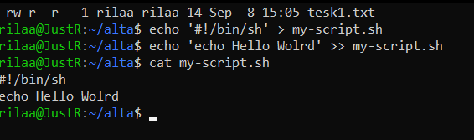

echo '#!/bin/sh' > my-script.sh

* Perintah untuk membuat dan menampilkan isi file my-script.sh

echo 'echo Hello World’ >> my-script.sh

* Perintah untuk menambahkan tulisan Hello World secara langsung kedalam file my-script.sh

cat my-script.sh

* Perintah untuk membuka file dan menampilkan isinya pada file my-script.sh

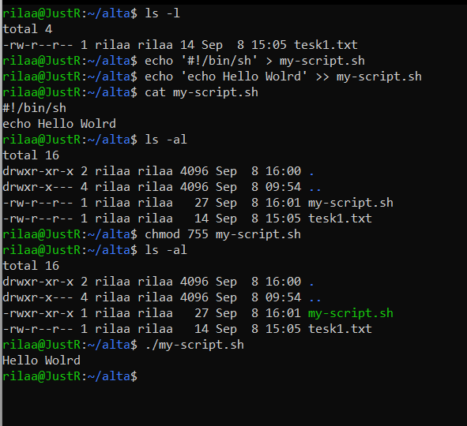

ls -l

* Perintah untuk menampilkan permission pada directory tersebut.

ls -al

* Perintah untuk menampilkan permission pada semua directory yang ada.

Chmod 775 my-script.sh

* Perintah untuk memberikan permission rwx- untuk file owner, r-x untuk group owner, r-x untuk other user

./ my-script.sh

* Perintah untuk eksekusi isi file my-script.sh

Practice 2

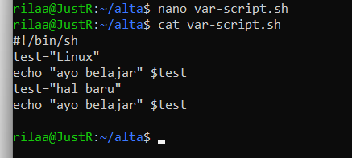

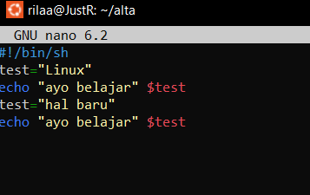

nano var-script.sh

* Perintah untuk membuka jendela editor pada file var-script.sh

#!/bin/sh'

* Perintah untuk menampilkan isi

test=”Linux”

* ‘test” perintah inisiasi variabel tampilan tulisan linux

echo “Ayo belajar” $test

* echo “Ayo belajar”, perintah untuk menampilkan tulisan Ayo belajar
* $test, untuk perintah memanggil variabel

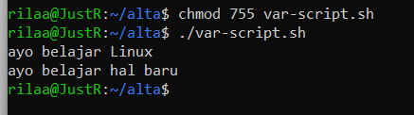

Chmod 775 var-script.sh

* Perintah untuk memberikan permission rwx- untuk file owner, r-x untuk group owner, r-x untuk other user

./ var-script.sh

* Perintah untuk eksekusi isi file var-script.sh

Practice 3

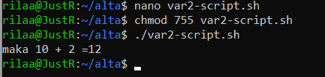

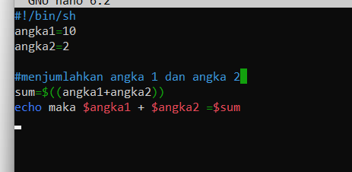

nano var2-script.sh

* Perintah untuk membuka jendela editor pada file var2-script.sh

#!/bin/sh'

* Perintah untuk menampilkan isi

angka1=10

* Inisiasi variabel 1 dengan angka 10

Angka2=2

* Inisiasi variabel 1 dengan angka 2

Sum=$((angka1+angka2))

* Perintah untuk menjumlahkan variabel angka1 dan variabel angka2

echo maka $angka1 + $angka2 = $sum

* Perintah untuk menampilkan hasil penjumlahan variabel

Chmod 775 var2-script.sh

* Perintah untuk memberikan permission rwx- untuk file owner, r-x untuk group owner, r-x untuk other user

./ var2-script.sh

* Perintah untuk eksekusi isi file var2-script.sh

Practice 4

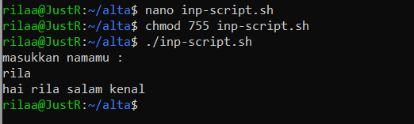

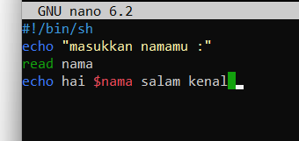

nano inp-script.sh

* Perintah untuk membuka jendela editor pada file inp-script.sh

#!/bin/sh'

* Perintah untuk menampilkan isi

echo “masukkan nama : ”

* Perintah untuk menampilkan tulisan masukkan nama :

read nama

* Perintah untuk eksekusi variabel nama

echo hai $name salam kenal

* Perintah untuk menampilkan tulisan dan memanggil variabel name.

Chmod 775 inp-script.sh

* Perintah untuk memberikan permission rwx- untuk file owner, r-x untuk group owner, r-x untuk other user

./ inp-script.sh

* Perintah untuk eksekusi isi file inp-script.sh